Ponedjeljak
Radni odgoj: Izrada ukrasa od slanog tijesta
RECEPT ZA BOŽIĆNE UKRASE OD SLANOG TIJESTA

4 čaše glatkog brašna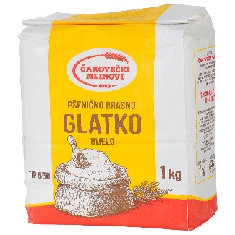

1,5 čaša soli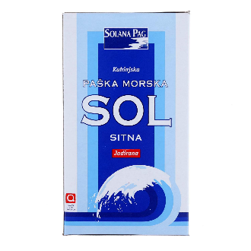

1,5 čaša tople vode
Od tih sastojaka zamijesite tijesto. Tijesto treba dobro umijesiti dok ne bude sasvim glatko, poput plastelina. Tijesto razvaljajte na debljinu oko 3-4 mm, pa modlicama izrežite oblike. Treba paziti da ne budu predebeli, jer su onda preteški za borove grančice. Čačkalicom ili slamčicom izbušiti rupice za vrpce. Staviti sušiti na radijator ili u poluotvorenu pećnicu na oko 60°C.
Kad su suhi, može ih se bojati temperama i ukrasiti šljokicama, gliter-ljepilom itd.
